**Ecole : REPONSE DUREE : 2H30**

**SECTION : INFORMATIQUE DE GESTION**

**EXAMEN : BASE DE DONNEES**

**DATE : 13 /12/2023 MAX : 80pts**

**Consigne : -Eviter les ratures SVP**

**-Respecter l’ordre des questions SVP**

**QUESTIONNAIRE**

**Question 1 /17pts**

1) Donnez les extensions possibles pour la base de données créée avec le Ms Access

2) Apres avoir énuméré les éléments constitutifs d’une BD, donnez leurs fonctions

3. Quels sont les types de relations acceptables dans Access ?

**Question 2: /12pts**

**1) L’application** Microsoft Office Access est un programme incorpore dans quel logiciel

Bureautique?

2) En créant une Table sous Microsoft Access, vous devez spécifier les types de données a entrer dans la table, donnez-les

**Question  3**  **/11pts**

1) La création des relations entre les tables est utile, elle offre des avantages supplémentaires. Lesquels ?

2) Parmi les Systèmes de gestion de bases de données suivantes, on vous demande de recopier quatre seulement qui utilisent la plate forme de Windows et Lunix a la fois :

a) POSTRE SQL, b) ORACLE, c)MYSQL, d) SQL SERVER, e)SYBASE, f) ACCESS

**Question 4 : /6pts**

a) D'où proviennent les valeurs d'une clé étrangère dans une table?

b) Quel est le type de données habituellement choisi pour une clé primaire? Justifiez votre réponse.

**Question 5: /8pts**

a) Comment est représentée la relation entre les tables?

b) Pour une base de données, Quand a-t-on besoin de recourir à une table de jonction ? Dans quel objectif est-elle créée?

**Question 6: /14pts**

b) Citez les modèles (ou types) de base de données

c) Citez les principaux objectifs d’une base de données

**Question 7** /**12pts**

On vous donne une modèle conceptuel de données MCD d’une base de données **« Gestion »** (Figures ci-après)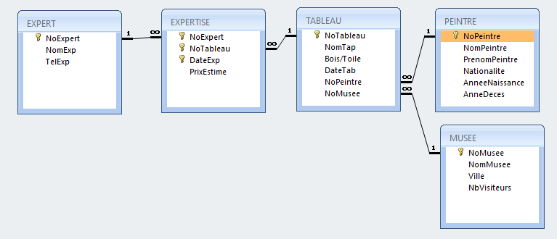

A l’aide d’une figures ci-haut, on vous demande de :

a) Identifier les clés primaires et étrangères de ce modèle **/9pts**

b) Spécifier une table relationnelle de la base de données **« Gestion » /1pt**

c) Spécifier le nombre des champs de la table relationnelle de cette Base de données /**1pt**

e) Ecrire deux phrases de lecture entre la table **EXPERT** et la table **TABLEAU / 2pts**

**Bon Travail  et meilleurs vœux 2024!**